官网下载的升级软件打不开？

从腾达官网（www.tenda.com.cn）下载的升级软件是压缩文件，下载到电脑后，需要将文件进行解压才能浏览升级，解压方法如下图所示：
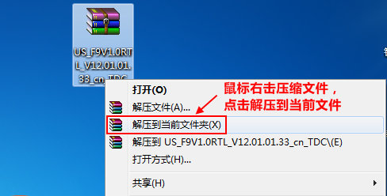

注意：如果右击升级软件压缩包后没有看到解压的选项，说明电脑还没有安装解压软件，请先下载解压软件并安装，解压软件有WinRAR、WinZip等。
解压后，对应的升级软件显示如下图所示：
路由器具体升级方法
